


部门决算公开文本
部门决算公开文本

二〇二二年十月
预算代码：360
单位名称：保定市高阳县教育和体育局

2021年度
部门决算公开文本


目 录

第一部分 部门概况
一、部门职责
二、机构设置
第二部分 2021年度部门决算报表
第三部分 2021年度部门决算情况说明
一、收入支出决算总体情况说明
二、收入决算情况说明
三、支出决算情况说明
四、财政拨款收入支出决算总体情况说明
五、一般公共预算“三公” 经费支出决算情况说明
六、预算绩效情况说明
七、机关运行经费情况
八、政府采购情况
九、国有资产占用情况
十、其他需要说明的情况
第四部分 名词解释



第一部分 部门概况

一、部门职责
1．主要职能。
- 负责教育和体育系统党的政治建设、思想建设、组织建设、作风建设、纪律建设和制度建设。
- 指导全县各级各类学校意识形态和党的宣传教育工作，承担本系统基层党组织和党员队伍建设工作。
- 负责各级各类学校学生和教师的思想政治工作，指导全县各级各类学校思想政治工作队伍建设，指导中小学德育课程教育教学。
- 统筹管理教育和体育系统人才工作；负责党外知识分子工作。
- 负责教育系统安全稳定和校园及周边综合治理工作。负责教体系统安全监督管理和学校（幼儿园）自有校车安全监督管理工作。
- 研究制定全县教育工作的政策和规定，检查、监督教育方针、政策、法律、法规的贯彻执行情况，落实教育优先发展的战略地位。
- 研究制定全县各类教育的发展规划，合理调整学校布局，在省、市、县规定的审批权限内审批公办各类学校的设置和高中段及以下学校招生政策和招生计划；负责中小学毕业证书的审核、发放。
- 负责学前教育、义务教育、特殊教育、高中教育、职业技术教育、成人教育的宏观指导和综合管理。组织实施义务教育均衡发展和普及高中阶段教育。
- 负责本系统的离退休人员工作；负责总校、直属学校工会、共青团、妇女工作。
- 负责学校领导干部的培训、考核、考察、任免工作；管理学校中层干部和校级后备干部，加强校长队伍建设。
- 依法管理教师队伍，负责教师的调配、职称、培训和各级各类学校教师继续教育及业务技能培训工作，加强教师队伍建设；做好师范类院校毕业生就业指导工作；负责实施教师资格制度工作。
- 负责教育体制、办学体制、学校管理体制改革的统筹规划和协调指导；参与经济、科学、教育统筹和教育综合改革的实施。
- 指导全县各级各类学校教育教学管理工作、体育工作、卫生健康、艺术教育、劳动实践工作；落实国家国防教育政策、法规、规划，负责全县各级各类学校国防教育工作。
- 指导教育经费预决算工作，依法监督教育经费的管理和使用；负责统筹规划和管理教育系统基本建设和设施的配置以及计划统计工作；协调教师工资福利政策的落实。
- 组织指导全县各类学校招生考试工作。
（十六）指导推动教育教学的理论研究和教育科研工作。
（十七）组织协调并监督检查汉语文字规范、标准的实施；指导推广普通话和普通话测试工作；负责社会用字规范管理。
（十八）加强基础教育工作，以农村教育为重点，统筹规划，搞好组织协调，推进义务教育均衡发展，促进公共教育资源进一步向农村地区倾斜，促进教育公平。深入推进基础教育教学改革，切实减轻中小学生的课业负担，加强中小学德育，全面实施素质教育。
（十九）加强民办教育的统筹规划、综合协调和宏观管理，完善民办教育宏观管理的政策措施，规范办学秩序，促进民办教育事业健康发展。
（二十）根据国家体育工作的政策法规，拟定全县体育工作的发展规划，推动多元化体育服务体系建设，推进体育公共服务和体育体制改革。推行全民健身计划，统筹规划全县竞技体育发展，指导和配合各部门、各行业、各社会团体开展群众性体育活动。实施国家体育锻炼标准，开展国民体质监测 ，指导公共体育设施建设，负责公共体育设施的监督管理工作。统筹规划全县青少年体育发展，指导和推进青少年体育工作。负责全县体育系统的安全监管工作。研究拟定体育产业的政策规定，发展体育市场；制定全县体育经营活动的从业条件和审核程序。指导全县体育社团工作并负责资格审查。
（二十一）承办县委、县政府交办的其他事项。
高阳县教育和体育局设6个内设机构，各机构职责如下：
- 办公室
职责：1、综合管理机关日常政务、事务；制定机关工作制度并组织实施。 2、负责后勤、档案文书、文字材料草拟、审核、打印、安全保卫、车辆管理等工作。 3、负责起草年度工作计划、总结和目标。负责文联工作，办理人大建议、政协委员提案。
- 干部人事股
职责：1、负责机关和直属单位人事、劳动工资、福利、保险、机构编制管理、教师聘任、调配、考核奖惩等工作的管理、协调和指导。组织实施干部及后备干部在教育培训工作。
- 计财股
职责：1、负责直属学校、单位事业费的划拨，负责规划、计划、统计分析和审计工作，负责管理筹措经费工作。 2、负责局属基层单位会计业务培训工作；负责有关工商、税务、财务检查等方面的协调工作。
（4）法纪股
职责：1、指导文化教育法律、法规的实施；负责学校普法宣传和法制教育及执法人员业务培训工作；负责查处文教系统内各单位及其工作人员的违法违纪案件；办理教师、学生申诉案件并负责行政复议、行政申诉、和国家赔偿的综合管理工作。 2、配合公安部门查处学校的治安案件，协调各职能部门治理校园及周边的治安秩序；负责信访工作。
- 基础教育股
职责：1、宏观指导基础教育工作，推动义务教育均衡发展、扫除青壮年文盲；负责全县中小学教育教学、中小学招生、幼儿园教育、特殊教育、民办教育、艺术教育等各项工作的管理和指导。 2、按时制定基础教育工作计划、认真做好工作总结；加强对全县基础教育工作的检查指导；负责中小学学生的学籍管理及毕业生的验证发证工作。 3、负责资助中心工作，完成临时交办的各项工作。
（6）思政体卫股
职责：1、规划协调各级各类学校德育、思想政治教育、神文明建设、国防教育和学生军训工作；负责学生思想政治工作；指导学校体育、卫生健康工作。2、 拟定有关体育、卫生、艺术教育指导性文件；组织学校参加省、市内外体育竞赛、艺术教育等交流活动；组织中小学生田径运动会；指导有关专业教师培训工作。 3、指导群众文化工作，指导文化网络和文化队伍建设，研究提出文化设施建设规划、计划并监督落实；指导全县艺术创作和艺术教育工作；组织重要文化、艺术活动。

二、机构设置
从决算编报单位构成看，纳入2021年度本部门决算汇编范围的独立核算单位（以下简称“单位”）共23个，具体情况如下：
序号 | 单位名称 | 单位基本性质 | 经费形式
1 | 高阳县教育和体育局 | 行政单位 | 财政性资金基本保证
2 | 高阳中学 | 财政补助事业单位 | 财政性资金基本保证
3 | 高阳县职教中心 | 财政补助事业单位 | 财政性资金基本保证
4 | 高阳县进修学校 | 财政补助事业单位 | 财政性资金基本保证
5 | 高阳县体校 | 财政补助事业单位 | 财政性资金基本保证
6 | 高阳县第一幼儿园 | 财政补助事业单位 | 财政性资金基本保证
7 | 高阳县蓝波幼儿园 | 财政补助事业单位 | 财政性资金基本保证
8 | 高阳县宏润幼儿园 | 财政补助事业单位 | 财政性资金基本保证
9 | 高阳县建新小学 | 财政补助事业单位 | 财政性资金基本保证
10 | 高阳县宏润小学 | 财政补助事业单位 | 财政性资金基本保证
11 | 高阳县西街小学 | 财政补助事业单位 | 财政性资金基本保证
12 | 高阳县东街小学 | 财政补助事业单位 | 财政性资金基本保证
13 | 高阳县特教中心 | 财政补助事业单位 | 财政性资金基本保证
14 | 高阳县锦华街道总校 | 财政补助事业单位 | 财政性资金基本保证
15 | 高阳县西演镇总校 | 财政补助事业单位 | 财政性资金基本保证
16 | 高阳县庞口镇总校 | 财政补助事业单位 | 财政性资金基本保证
17 | 高阳县邢南镇总校 | 财政补助事业单位 | 财政性资金基本保证
18 | 高阳县晋庄镇总校 | 财政补助事业单位 | 财政性资金基本保证
19 | 高阳县蒲口乡总校 | 财政补助事业单位 | 财政性资金基本保证
20 | 高阳县小王果庄镇总校 | 财政补助事业单位 | 财政性资金基本保证
21 | 高阳县庞佐乡总校 | 财政补助事业单位 | 财政性资金基本保证
22 | 高阳县宏润中学 | 财政补助事业单位 | 财政性资金基本保证
23 | 高阳县三利中学 | 财政补助事业单位 | 财政性资金基本保证


第二部分 2021年度部门决算表
收入支出决算总表
 |  |  | 公开01表
部门：高阳县教育和体育局（汇总） |  |  | 金额单位：万元
收入 |  |  | 支出
项目 | 行次 | 金额 | 项目 | 行次 | 金额
栏次 |  | 1 | 栏次 |  | 2
一、一般公共预算财政拨款收入 | 1 | 61,894.00 | 一、一般公共服务支出 | 32
二、政府性基金预算财政拨款收入 | 2 | 40.89 | 二、外交支出 | 33
三、国有资本经营预算财政拨款收入 | 3 |  | 三、国防支出 | 34
四、上级补助收入 | 4 | 82.47 | 四、公共安全支出 | 35
五、事业收入 | 5 | 3,017.72 | 五、教育支出 | 36 | 59,388.72
六、经营收入 | 6 |  | 六、科学技术支出 | 37
七、附属单位上缴收入 | 7 |  | 七、文化旅游体育与传媒支出 | 38
八、其他收入 | 8 | 103.11 | 八、社会保障和就业支出 | 39 | 4,329.09
 | 9 |  | 九、卫生健康支出 | 40
 | 10 |  | 十、节能环保支出 | 41
 | 11 |  | 十一、城乡社区支出 | 42 | 641.48
 | 12 |  | 十二、农林水支出 | 43
 | 13 |  | 十三、交通运输支出 | 44
 | 14 |  | 十四、资源勘探工业信息等支出 | 45
 | 15 |  | 十五、商业服务业等支出 | 46
 | 16 |  | 十六、金融支出 | 47
 | 17 |  | 十七、援助其他地区支出 | 48
 | 18 |  | 十八、自然资源海洋气象等支出 | 49
 | 19 |  | 十九、住房保障支出 | 50 | 2,022.74
 | 20 |  | 二十、粮油物资储备支出 | 51
 | 21 |  | 二十一、国有资本经营预算支出 | 52
 | 22 |  | 二十二、灾害防治及应急管理支出 | 53
 | 23 |  | 二十三、其他支出 | 54 | 32.81
 | 24 |  | 二十四、债务还本支出 | 55
 | 25 |  | 二十五、债务付息支出 | 56
 | 26 |  | 二十六、抗疫特别国债安排的支出 | 57
本年收入合计 | 27 | 65,138.18 | 本年支出合计 | 58 | 66,414.84
使用非财政拨款结余 | 28 |  | 结余分配 | 59
年初结转和结余 | 29 | 4,759.85 | 年末结转和结余 | 60 | 3,483.20
 | 30 |  |  | 61
总计 | 31 | 69,898.03 | 总计 | 62 | 69,898.03
注：本表反映部门（或单位）本年度的总收支和年末结转结余情况。本套报表金额单位转换时可能存在尾数误差。

收入决算表
公开02表
部门：高阳县教育和体育局（汇总） |  |  | 2021年度 |  |  |  | 金额单位：万元
项目 |  | 本年收入合计 | 财政拨款收入 | 上级补助收入 | 事业收入 | 经营收入 | 附属单位上缴收入 | 其他收入
功能分类科目编码 | 科目名称
栏次 |  | 1 | 2 | 3 | 4 | 5 | 6 | 7
合计 |  | 65,138.18 | 61,934.89 | 82.47 | 3,017.72 |  |  | 103.11
205 | 教育支出 | 58,859.84 | 55,656.55 | 82.47 | 3,017.72 |  |  | 103.11
20501 | 教育管理事务 | 407.29 | 334.11 | 34.26 | 38.50 |  |  | 0.41
2050101 | 行政运行 | 173.83 | 173.41 |  | 0.01 |  |  | 0.41
2050199 | 其他教育管理事务支出 | 233.46 | 160.70 | 34.26 | 38.50
20502 | 普通教育 | 53,266.00 | 50,385.38 | 48.20 | 2,729.73 |  |  | 102.69
2050201 | 学前教育 | 3,670.33 | 3,662.56 | 7.76
2050202 | 小学教育 | 21,818.39 | 21,818.39
2050203 | 初中教育 | 12,144.76 | 10,015.66 |  | 2,128.83 |  |  | 0.27
2050204 | 高中教育 | 7,561.90 | 6,949.23 | 10.96 | 600.89 |  |  | 0.82
2050299 | 其他普通教育支出 | 8,070.63 | 7,939.54 | 29.48 |  |  |  | 101.61
20503 | 职业教育 | 3,007.12 | 2,913.03 |  | 94.09
2050302 | 中等职业教育 | 1,145.50 | 1,145.50
2050399 | 其他职业教育支出 | 1,861.61 | 1,767.52 |  | 94.09
20504 | 成人教育 | 32.00 | 32.00
2050499 | 其他成人教育支出 | 32.00 | 32.00
20507 | 特殊教育 | 385.26 | 385.26
2050701 | 特殊学校教育 | 385.26 | 385.26
20508 | 进修及培训 | 927.00 | 771.60 |  | 155.40
2050801 | 教师进修 | 779.60 | 771.60 |  | 8.00
2050899 | 其他进修及培训 | 147.40 |  |  | 147.40
20509 | 教育费附加安排的支出 | 835.17 | 835.17
2050901 | 农村中小学校舍建设 | 835.17 | 835.17
208 | 社会保障和就业支出 | 4,329.09 | 4,329.09
20805 | 行政事业单位养老支出 | 4,039.58 | 4,039.58
2080505 | 机关事业单位基本养老保险缴费支出 | 4,039.58 | 4,039.58
20808 | 抚恤 | 289.52 | 289.52
2080801 | 死亡抚恤 | 289.52 | 289.52
212 | 城乡社区支出 | 8.08 | 8.08
21208 | 国有土地使用权出让收入安排的支出 | 8.08 | 8.08
2120803 | 城市建设支出 | 8.08 | 8.08
221 | 住房保障支出 | 1,908.36 | 1,908.36
22102 | 住房改革支出 | 1,908.36 | 1,908.36
2210201 | 住房公积金 | 1,908.36 | 1,908.36
229 | 其他支出 | 32.81 | 32.81
22960 | 彩票公益金安排的支出 | 32.81 | 32.81
2296003 | 用于体育事业的彩票公益金支出 | 32.81 | 32.81
注：本表反映部门（或单位）本年度取得的各项收入情况。

支出决算表
 |  |  |  |  |  |  |  | 公开03表
部门：高阳县教育和体育局（汇总） |  |  |  |  |  |  |  | 金额单位：万元
项目 |  |  |  | 本年支出合计 | 基本支出 | 项目支出 | 上缴上级支出 | 经营支出 | 对附属单位补助支出
功能分类科目编码 | 科目名称
栏次 |  |  |  | 1 | 2 | 3 | 4 | 5 | 6
合计 |  |  |  | 66,414.84 | 45,011.49 | 21,403.35
205 |  | 教育支出 |  | 59,388.72 | 38,659.66 | 20,729.06
20501 |  | 教育管理事务 |  | 383.70 | 383.70
2050101 |  | 行政运行 |  | 173.41 | 173.41
2050199 |  | 其他教育管理事务支出 |  | 210.29 | 210.29
20502 |  | 普通教育 |  | 53,828.19 | 35,374.31 | 18,453.88
2050201 |  | 学前教育 |  | 3,899.94 | 2,794.11 | 1,105.83
2050202 |  | 小学教育 |  | 21,914.92 | 17,522.89 | 4,392.03
2050203 |  | 初中教育 |  | 12,400.25 | 9,372.72 | 3,027.53
2050204 |  | 高中教育 |  | 7,551.52 | 5,682.04 | 1,869.48
2050299 |  | 其他普通教育支出 |  | 8,061.56 | 2.55 | 8,059.01
20503 |  | 职业教育 |  | 2,994.64 | 1,849.14 | 1,145.50
2050302 |  | 中等职业教育 |  | 1,145.50 |  | 1,145.50
2050399 |  | 其他职业教育支出 |  | 1,849.14 | 1,849.14
20504 |  | 成人教育 |  | 32.00 |  | 32.00
2050499 |  | 其他成人教育支出 |  | 32.00 |  | 32.00
20507 |  | 特殊教育 |  | 385.26 | 187.89 | 197.37
2050701 |  | 特殊学校教育 |  | 385.26 | 187.89 | 197.37
20508 |  | 进修及培训 |  | 917.36 | 864.62 | 52.74
2050801 |  | 教师进修 |  | 779.60 | 726.86 | 52.74
2050899 |  | 其他进修及培训 |  | 137.75 | 137.75
20509 |  | 教育费附加安排的支出 |  | 847.57 |  | 847.57
2050901 |  | 农村中小学校舍建设 |  | 835.17 |  | 835.17
2050999 |  | 其他教育费附加安排的支出 |  | 12.40 |  | 12.40
208 |  | 社会保障和就业支出 |  | 4,329.09 | 4,329.09
20805 |  | 行政事业单位养老支出 |  | 4,039.58 | 4,039.58
2080505 |  | 机关事业单位基本养老保险缴费支出 |  | 4,039.58 | 4,039.58
20808 |  | 抚恤 |  | 289.52 | 289.52
2080801 |  | 死亡抚恤 |  | 289.52 | 289.52
212 |  | 城乡社区支出 |  | 641.48 |  | 641.48
21208 |  | 国有土地使用权出让收入安排的支出 |  | 641.48 |  | 641.48
2120803 |  | 城市建设支出 |  | 641.48 |  | 641.48
221 |  | 住房保障支出 |  | 2,022.74 | 2,022.74
22102 |  | 住房改革支出 |  | 2,022.74 | 2,022.74
2210201 |  | 住房公积金 |  | 2,022.74 | 2,022.74
229 |  | 其他支出 |  | 32.81 |  | 32.81
22960 |  | 彩票公益金安排的支出 |  | 32.81 |  | 32.81
2296003 |  | 用于体育事业的彩票公益金支出 |  | 32.81 |  | 32.81
注：本表反映部门（或单位）本年度各项支出情况。

财政拨款收入支出决算总表
 |  |  |  |  | 公开04表
部门：高阳县教育和体育局（汇总） |  |  |  |  | 金额单位：万元
收 入 |  |  | 支 出
项目 | 行次 | 金额 | 项目 | 行次 | 合计 | 一般公共预算财政拨款 | 政府性基金预算财政拨款 | 国有资本经营预算财政拨款
栏次 |  | 1 | 栏次 |  | 2 | 3 | 4 | 5
一、一般公共预算财政拨款 | 1 | 61,894.00 | 一、一般公共服务支出 | 33
二、政府性基金预算财政拨款 | 2 | 40.89 | 二、外交支出 | 34
三、国有资本经营财政拨款 | 3 |  | 三、国防支出 | 35
 | 4 |  | 四、公共安全支出 | 36
 | 5 |  | 五、教育支出 | 37 | 56,659.24 | 56,659.24
 | 6 |  | 六、科学技术支出 | 38
 | 7 |  | 七、文化旅游体育与传媒支出 | 39
 | 8 |  | 八、社会保障和就业支出 | 40 | 4,329.09 | 4,329.09
 | 9 |  | 九、卫生健康支出 | 41
 | 10 |  | 十、节能环保支出 | 42
 | 11 |  | 十一、城乡社区支出 | 43 | 641.48 |  | 641.48
 | 12 |  | 十二、农林水支出 | 44
 | 13 |  | 十三、交通运输支出 | 45
 | 14 |  | 十四、资源勘探工业信息等支出 | 46
 | 15 |  | 十五、商业服务业等支出 | 47
 | 16 |  | 十六、金融支出 | 48
 | 17 |  | 十七、援助其他地区支出 | 49
 | 18 |  | 十八、自然资源海洋气象等支出 | 50
 | 19 |  | 十九、住房保障支出 | 51 | 2,022.74 | 2,022.74
 | 20 |  | 二十、粮油物资储备支出 | 52
 | 21 |  | 二十一、国有资本经营预算支出 | 53
 | 22 |  | 二十二、灾害防治及应急管理支出 | 54
 | 23 |  | 二十三、其他支出 | 55 | 32.81 |  | 32.81
 | 24 |  | 二十四、债务还本支出 | 56
 | 25 |  | 二十五、债务付息支出 | 57
 | 26 |  | 二十六、抗疫特别国债安排的支出 | 58
本年收入合计 | 27 | 61,934.89 | 本年支出合计 | 59 | 63,685.36 | 63,011.07 | 674.29
年初财政拨款结转和结余 | 28 | 4,334.88 | 年末财政拨款结转和结余 | 60 | 2,584.41 | 2,584.41
一般公共预算财政拨款 | 29 | 3,701.48 |  | 61
政府性基金预算财政拨款 | 30 | 633.39 |  | 62
国有资本经营预算财政拨款 | 31 |  |  | 63
总计 | 32 | 66,269.77 | 总计 | 64 | 66,269.77 | 65,595.48 | 674.29
注：本表反映部门（或单位）本年度一般公共预算财政拨款、政府性基金预算财政拨款和国有资本经营预算财政拨款的总收支和年末结转结余情况。

一般公共预算财政拨款支出决算表
 |  |  |  | 公开05表
部门：高阳县教育和体育局（汇总） |  | 金额单位：万元
项目 |  |  | 本年支出
功能分类科目编码 | 科目名称 |  | 小计 |  | 基本支出 | 项目支出
栏次 |  |  | 1 |  | 2 | 3
合计 |  |  | 63,011.07 |  | 42,282.01 | 20,729.06
205 | 教育支出 |  | 56,659.24 |  | 35,930.18 | 20,729.06
20501 | 教育管理事务 |  | 334.11 |  | 334.11
2050101 | 行政运行 |  | 173.41 |  | 173.41
2050199 | 其他教育管理事务支出 |  | 160.70 |  | 160.70
20502 | 普通教育 |  | 51,375.67 |  | 32,921.79 | 18,453.88
2050201 | 学前教育 |  | 3,892.18 |  | 2,786.35 | 1,105.83
2050202 | 小学教育 |  | 21,914.92 |  | 17,522.89 | 4,392.03
2050203 | 初中教育 |  | 10,560.33 |  | 7,532.80 | 3,027.53
2050204 | 高中教育 |  | 6,949.23 |  | 5,079.75 | 1,869.48
2050299 | 其他普通教育支出 |  | 8,059.01 |  |  | 8,059.01
20503 | 职业教育 |  | 2,913.03 |  | 1,767.52 | 1,145.50
2050302 | 中等职业教育 |  | 1,145.50 |  |  | 1,145.50
2050399 | 其他职业教育支出 |  | 1,767.52 |  | 1,767.52
20504 | 成人教育 |  | 32.00 |  |  | 32.00
2050499 | 其他成人教育支出 |  | 32.00 |  |  | 32.00
20507 | 特殊教育 |  | 385.26 |  | 187.89 | 197.37
2050701 | 特殊学校教育 |  | 385.26 |  | 187.89 | 197.37
20508 | 进修及培训 |  | 771.60 |  | 718.86 | 52.74
2050801 | 教师进修 |  | 771.60 |  | 718.86 | 52.74
20509 | 教育费附加安排的支出 |  | 847.57 |  |  | 847.57
2050901 | 农村中小学校舍建设 |  | 835.17 |  |  | 835.17
2050999 | 其他教育费附加安排的支出 |  | 12.40 |  |  | 12.40
208 | 社会保障和就业支出 |  | 4,329.09 |  | 4,329.09
20805 | 行政事业单位养老支出 |  | 4,039.58 |  | 4,039.58
2080505 | 机关事业单位基本养老保险缴费支出 |  | 4,039.58 |  | 4,039.58
20808 | 抚恤 |  | 289.52 |  | 289.52
2080801 | 死亡抚恤 |  | 289.52 |  | 289.52
221 | 住房保障支出 |  | 2,022.74 |  | 2,022.74
22102 | 住房改革支出 |  | 2,022.74 |  | 2,022.74
2210201 | 住房公积金 |  | 2,022.74 |  | 2,022.74
注：本表反映部门（或单位）本年度一般公共预算财政拨款支出情况。

一般公共预算财政拨款基本支出决算明细表
 |  |  |  |  |  |  | 公开06表
部门：高阳县教育和体育局（汇总） |  |  |  |  |  |  | 金额单位：万元
人员经费 |  |  | 公用经费
科目  编码 | 科目名称 | 决算数 | 科目编码 | 科目名称 | 决算数 | 科目  编码 | 科目名称 | 决算数
301 | 工资福利支出 | 39,494.23 | 302 | 商品和服务支出 | 2,255.38 | 307 | 债务利息及费用支出
30101 | 基本工资 | 16,334.64 | 30201 | 办公费 | 288.60 | 30701 | 国内债务付息
30102 | 津贴补贴 | 1,730.61 | 30202 | 印刷费 | 3.00 | 30702 | 国外债务付息
30103 | 奖金 | 2,516.81 | 30203 | 咨询费 | 0.24 | 310 | 资本性支出 | 134.10
30106 | 伙食补助费 |  | 30204 | 手续费 | 0.02 | 31001 | 房屋建筑物购建
30107 | 绩效工资 | 11,402.28 | 30205 | 水费 | 5.52 | 31002 | 办公设备购置 | 120.41
30108 | 机关事业单位基本养老保险缴费 | 3,595.77 | 30206 | 电费 | 38.03 | 31003 | 专用设备购置 | 5.91
30109 | 职业年金缴费 | 1.79 | 30207 | 邮电费 | 295.07 | 31005 | 基础设施建设
30110 | 职工基本医疗保险缴费 | 1,344.29 | 30208 | 取暖费 | .81 | 31006 | 大型修缮
30111 | 公务员医疗补助缴费 |  | 30209 | 物业管理费 | 12.28 | 31007 | 信息网络及软件购置更新
30112 | 其他社会保障缴费 | 0.68 | 30211 | 差旅费 | 5. 10611 | 31008 | 物资储备
30113 | 住房公积金 | 2,567.35 | 30212 | 因公出国（境）费用 |  | 31009 | 土地补偿
30114 | 医疗费 |  | 30213 | 维修（护）费 | 220.59 | 31010 | 安置补助
30199 | 其他工资福利支出 |  | 30214 | 租赁费 | 0.05 | 31011 | 地上附着物和青苗补偿
303 | 对个人和家庭的补助 | 398.31 | 30215 | 会议费 |  | 31012 | 拆迁补偿
30301 | 离休费 |  | 30216 | 培训费 | 10.81 | 31013 | 公务用车购置
30302 | 退休费 | 60.67 |  | 公务接待费 |  | 31019 | 其他交通工具购置
30303 | 退职（役）费 |  | 30218 | 专用材料费 | 5.17 | 31021 | 文物和陈列品购置
30304 | 抚恤金 | 284.58 | 30224 | 被装购置费 |  | 31022 | 无形资产购置
30305 | 生活补助 | 3.69 | 30225 | 专用燃料费 |  | 31099 | 其他资本性支出 | 7.78
30306 | 救济费 |  | 30226 | 劳务费 | 843.74 | 399 | 其他支出
30307 | 医疗费补助 |  | 30227 | 委托业务费 |  | 39906 | 赠与
30308 | 助学金 | 0.20 | 30228 | 工会经费 |  | 39907 | 国家赔偿费用支出
30309 | 奖励金 | 17.70 | 30229 | 福利费 | 146.25 | 39908 | 对民间非营利组织和群众性自治组织补贴
30310 | 个人农业生产补贴 |  | 30231 | 公务用车运行维护费 | 3.79 | 39999 | 其他支出
30311 | 代缴社会保险费 |  | 30239 | 其他交通费用 | 8.93
30399 | 其他对个人和家庭的补助 | 31.47 | 30240 | 税金及附加费用
 |  |  | 30299 | 其他商品和服务支出 | 261.37
人员经费合计 |  | 39,892.53 | 公用经费合计 |  |  |  |  | 2,389.48
注：本表反映部门（或单位）本年度一般公共预算财政拨款基本支出明细情况。

一般公共预算财政拨款“三公”经费支出决算表
 |  |  |  |  | 公开07表
部门：高阳县教育和体育局（汇总 |  |  |  |  | 金额单位：万元
预算数
合计 | 因公出国（境）费 | 公务用车购置及运行费 |  |  | 公务接待费
合计 | 因公出国（境）费 | 小计 | 公务用车购置费 | 公务用车运行费 | 公务接待费
1 | 2 | 3 | 4 | 5 | 6
20.30 |  | 20.30 |  | 20.30
决算数
合计 | 因公出国（境）费 | 公务用车购置及运行费 |  |  | 公务接待费
合计 | 因公出国（境）费 | 小计 | 公务用车购置费 | 公务用车运行费 | 公务接待费
7 | 8 | 9 | 10 | 11 | 12
3.79 |  | 3.79 |  | 3.79
注：本表反映部门本年度“三公”经费支出预决算情况。其中：预算数为“三公”经费全年预算数，反映按规定程序调整后的预算数；决算数是包括当年一般公共预算财政拨款和以前年度结转资金安排的实际支出。

政府性基金预算财政拨款收入支出决算表
 |  |  |  |  |  |  | 公开08表
部门：高阳县教育和体育局（汇总） |  |  |  |  |  |  | 金额单位：万元
项目 |  | 年初结转和结余 |  | 本年收入 | 本年支出 |  |  | 年末结转和结余
功能分类科目编码 | 科目名称 |  |  | 本年收入 | 小计 | 基本支出 | 项目支出 | 年末结转和结余
栏次 |  | 1 |  | 2 | 3 | 4 | 5 | 6
合计
212 | 城乡社区支出 | 633.39 |  | 8.08 | 641.48 |  | 641.48
21208 | 国有土地使用权出让收入安排的支出 | 633.39 |  | 8.08 | 641.48 |  | 641.48
2120803 | 城市建设支出 | 633.39 |  | 8.08 | 641.48 |  | 641.48
229 | 其他支出 |  |  | 32.81 | 32.81 |  | 32.81
22960 | 彩票公益金安排的支出 |  |  | 32.81 | 32.81 |  | 32.81
2296003 | 用于体育事业的彩票公益金支出 |  |  | 32.81 | 32.81 |  | 32.81
注：本表反映部门（或单位）本年度政府性基金预算财政拨款收入、支出及结转和结余情况。

国有资本经营预算财政拨款支出决算表
 |  |  | 公开09表
部门：高阳县教育和体育局（汇总） |  |  | 金额单位：万元
科目 |  | 本年支出
功能分类科目编码 | 科目名称 | 小计 | 基本支出 | 项目支出
栏次 |  | 1 | 2 | 3
合计
注：本表反映部门本年度国有资本经营预算财政拨款收入、支出及结转结余情况。
本部门本年度无相关收入（或支出、收支及结转结余等）情况，按要求空表列示。


- 2021年度部门决算情况说明

一、收入支出决算总体情况说明
本部门2021年度收、支总计（含结转和结余）69898.03万元。与2020年度决算相比，收支各增加9776.69万元，增长16.3%，主要原因是人员经费及项目支出增加。
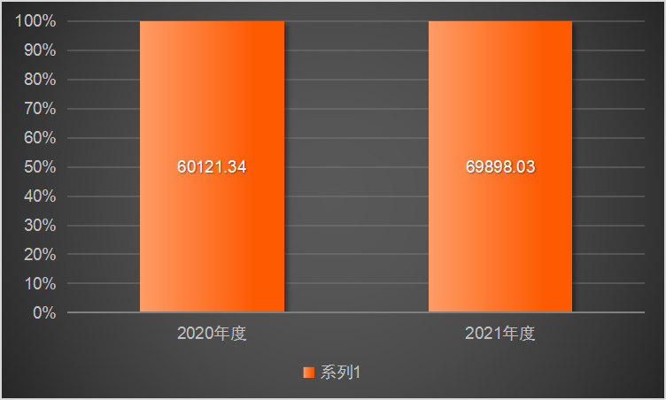
图1 2020-2021年度收支总计对比情况（单位：万元）

二、收入决算情况说明
本部门2021年度收入合计65138.18万元，其中：财政拨款收入61934.89万元，占95.1%；上级补助收入82.47万元，占0.12%；事业收入3017.72万元，占4.63%；其他收入103.11万元，占0.15%。
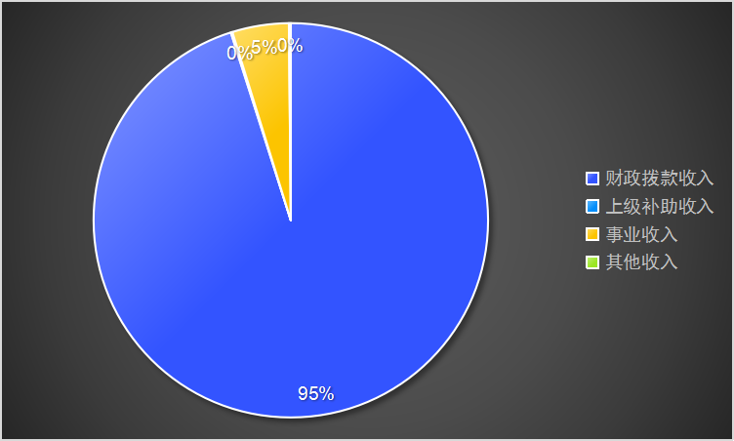
图2 收入决算构成情况（百分比）

三、支出决算情况说明
本部门2021年度支出合计66414.84万元，其中：基本支出45011.49万元，占67.8%；项目支出21403.35万元，占32.2%。
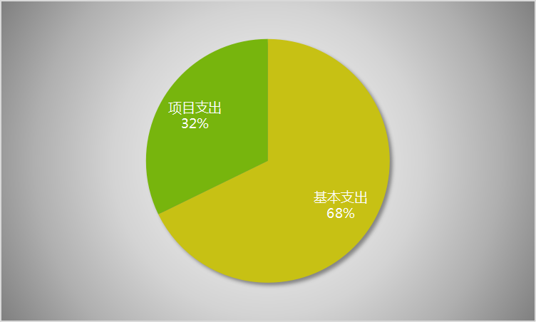
图3 支出决算构成情况（按支出性质/百分比）

四、财政拨款收入支出决算总体情况说明
（一）财政拨款收支与2020年度决算对比情况
本部门2021年度财政拨款本年收入61934.89万元,比2020 年度增加10863.97 万元，增长21.3%，主要是人员经费和项目收入增加；本年支出63685.36万元，增加10173.57万元，增长19.0%，主要是人员经费和项目支出增加。具体情况如下：
- 一般公共预算财政拨款本年收入61894.00万元，比上年增加10856.07万元，增长21.3%，主要是人员经费和项目收入增加；本年支出63011.07万元，比上年增加9967.21万元， 增长18.8%，主要是人员经费和项目支出增加。
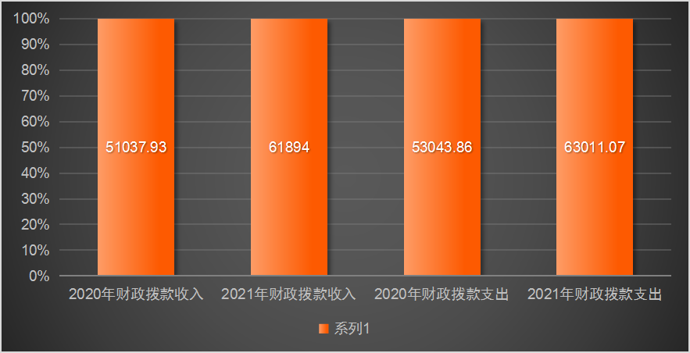
图4 财政拨款收支较上年决算对比情况（单位：万元）

- 政府性基金预算财政拨款本年收入 40.89 万元，比上年增加7.9 万元，增长 23.9%，主要原因是体育经费拨款增加；本年支出674.29万元，比上年增加206.36万元，增长44.1%，主要是体育活动项目增多 。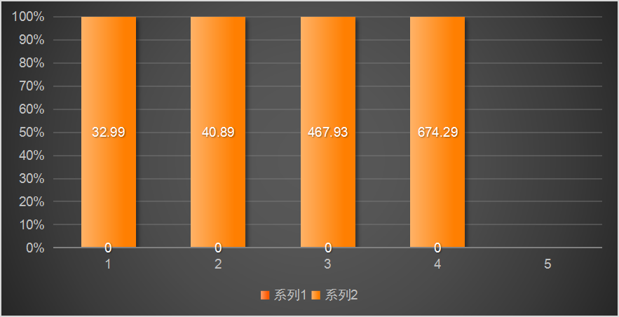
图5政府性基金预算收支较上年决算对比情况（单位：万元）
（二）财政拨款收支与年初预算数对比情况
本部门2021年度财政拨款本年收入61934.89万元，完成年初预算的102.7%,比年初预算增加1622.73万元，决算数大于预算数主要原因是人员经费和项目收入；本年支出63685.36万元，完成年初预算的105.6%,比年初预算增加3373.2万元，决算数大于预算数主要原因是主要是人员经费和项目支出增加。具体情况如下：
- 一般公共预算财政拨款本年收入完成年初预算103.2%，比年初预算增加1911.84万元，主要是人员经费和项目收入增加；支出完成年初预算105.0%，比年初预算增加3028.91万元，主要是人员经费和项目支出增加。
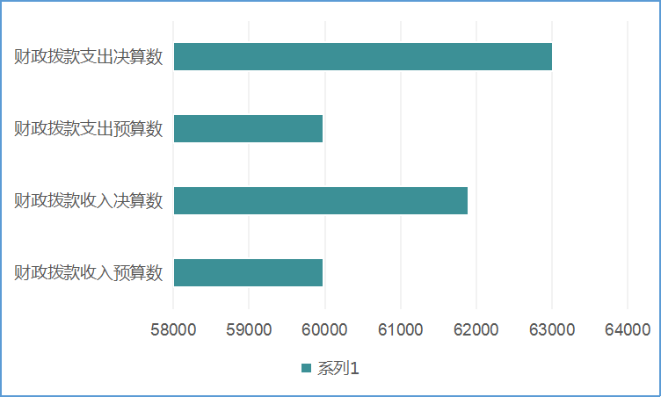
图6 财政拨款收支与年初预算对比情况（单位：万元）

- 政府性基金预算财政拨款本年收入完成年初预算12.4%，比年初预算减少289.11万元，主要是城乡社区支出减少；支出完成年初预算204.3%，比年初预算增加344.29万元，主要是项目支出增加。
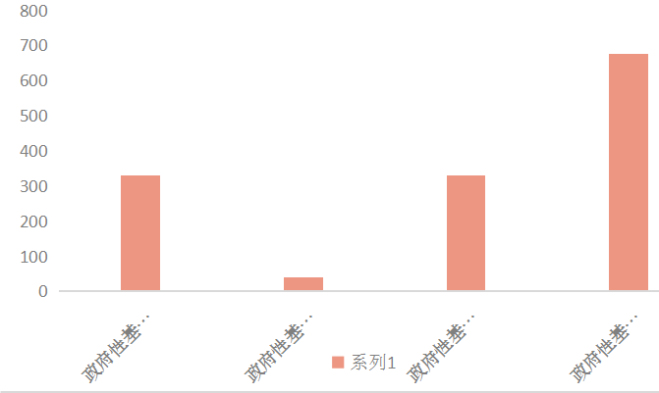
图7 政府性基金收支与年初预算对比情况（单位：万元）

- 财政拨款支出决算结构情况。
2021 年度财政拨款支出63685.36万元，主要用于以下方面：人员经费39892.53万元，主要包括基本工资、津贴补贴、奖金、绩效工资、机关事业单位基本养老保险缴费、职业年金缴费、职工基本医疗保险缴费、住房公积金、其他社会保障缴费、抚恤金、生活补助、助学金、奖励金、其他对个人和家庭的补助支出；公用经费2389.48万元，主要包括办公费、印刷费、咨询费、手续费、水费、电费、邮电费、取暖费、物业管理费、差旅费、维修（护）费、租赁费、培训费、专用材料费、劳务费、福利费、公务用车运行维护费、其他交通费用、其他商品和服务支出、办公设备购置、专用设备购置、其他资本性自出。
教育（类）支出56659.24万元，占89.0%，主要用于各级各类学校运转支出；社会保障和就业（类）支出4329.09万元，占6.8%；住房保障（类）支出2022.74万元，占 3.2%。城乡社区641.48万元，占1%。
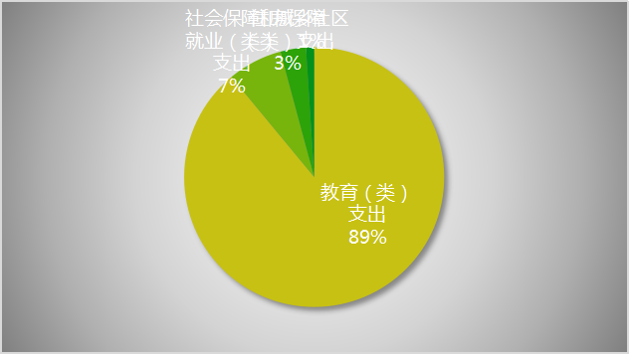
图8 财政拨款支出决算结构（按功能分类/百分比）

（四）一般公共预算基本支出决算情况说明
2021年度财政拨款基本支出42282.01万元，其中：
人员经费39892.53万元，主要包括基本工资、津贴补贴、奖金、绩效工资、机关事业单位基本养老保险缴费、职业年金缴费、职工基本医疗保险缴费、住房公积金、医疗费、其他社会保障缴费、退休费、抚恤金、生活补助、奖励金、其他对个人和家庭的补助支出。
公用经费2389.48万元，主要包括办公费、印刷费、咨询费、手续费、水费、电费、邮电费、取暖费、物业管理费、差旅费、维修（护）费、租赁费、培训费、劳务费、福利费、公务用车运行维护费、其他交通费用、其他商品和服务支出、办公设备购置、专用设备购置、信息网络及软件购置更新、其他资本性支出。

五、一般公共预算“三公” 经费支出决算情况说明
（一）“三公”经费财政拨款支出决算总体情况说明
本部门2021年度“三公”经费财政拨款支出预算为20.3万元，支出决算为3.79万元，完成预算的18.7%。较2020年度决算减少1.97万元，降低34.2%，主要是厉行节俭，公务接待费减少，公务用车维护费减少。
（二）“三公”经费财政拨款支出决算具体情况说明
1.因公出国（境）费支出情况。本部门2021年度因公出国（境）费支出预算为0万元，支出决算0万元，与预算持平，与2020年度决算持平,主要是2021年度未发生因公出国（境）费支出。其中因公出国（境）团组0个、共0人，参加其他单位组织的因公出国（境）团组0个、共0人，无本部门组织的出国（境）团组。
2.公务用车购置及运行维护费支出情况。本部门2021年度公务用车购置及运行维护费预算为20.3万元，支出决算3.79万元，完成预算的18.7%。其中：
公务用车购置费支出0万元：本部门2021年度公务用车购置量0辆，发生“公务用车购置”经费支出0万元。公务用车购置费支出与预算持平，与2020年决算持平。
公务用车运行维护费支出3.79万元：本部门2021年度单位公务用车保有量1辆。公车运行维护费支出与年初预算持平。较上年减少1.45万元，降低27.7%，主要是厉行节俭，公务用车运行维护费支出减少。
3.公务接待费支出情况。本部门2021年度公务接待费支出预算为0万元，支出决算0万元，完成预算的100%。本年度共发生公务接待0批次、0人次。公务接待费支出较预算持平。主要是本年度没有安排此类支出；较上年度减少0.5万元，降低100%,主要是厉行节俭，减少公务接待。
- 预算绩效情况说明
（一）预算绩效管理工作开展情况
根据预算绩效管理要求，本部门组织对2021年度一般公共预算项目支出全面开展绩效自评，其中，一级项目1个，二级项目61个，共涉及资金20729.06万元，占一般公共预算项目支出总额的100%。组织对2021年度教体局体育经费、教体局冰雪运动专项经费等6个政府性基金预算项目支出开展绩效自评，共涉及资金674.29万元，占政府性基金预算项目支出总额的100%。组织对“教体局义务教育各校城乡义务教育经费（县级配套）”“城乡义务教育（营养改善计划）”等一级项目开展了重点评价，涉及一般公共预算支出20729.06万元，政府性基金预算支出674.29万元。从评价情况来看，年初绩效目标设置基本清晰准确，项目设置与部门职责、规划相符、与部门年度工作目标一致，绩效指标基本完整、合理，绩效标准比较恰当、容易评价。各专项资金基本完成当期工作，达到预期目标。
（二）部门决算中项目绩效自评结果
本部门在今年部门决算公开中教体局招聘中小学教师工资福利待遇（政府购买服务）项目及教体局义务教育各校城乡义务教育经费（县级配套） 项目等2个项目绩效自评结果。

（1）教体局招聘中小学教师工资福利待遇（政府购买服务）
项目自评综述：根据年初设定的绩效目标，教育局义务教育招聘中小学教师工资福利待遇（政府购买服务）项目绩效自评得分为 100 分（绩效自评表附后）。全年预算数为6783万元，执行数为 6188.91 万元，完成预算的91.2%。项目绩效目标完成情况：一是保障招聘教师工资福利及时发放；二是招聘教师工资福利全部发放。

2021年度预算项目绩效自评表
填报单位： | 高阳县教育和体育局 |  | 主管部门： |  |  | 高阳县教育和体育局 |  |  |  |  |  |  |  |  |  |  | 金额单位：  万元
项目编码 | 13062821XK7BS3VD4SIIX | 项目名称 | 教体局招聘中小学教师工资福利待遇[政府购买服务] |  |  |  | 预算金额  （调整后） |  | 6783 |  |  |  | 执行金额 |  | 6188.914283
项目实施计划 | 补充教师资源，提高教育质量，满足学生意愿
资金  支出计划（%） | 第一季度 |  | 第二季度 |  |  |  | 第三季度 |  |  |  |  |  |  |  | 第四季度
资金  支出计划（%） | 25.00 |  | 50.00 |  |  |  | 80 |  |  |  |  |  |  |  | 100.00
绩效目标 | 落实教师工资福利待遇，保证按时发放工资福利
绩效指标  分类 | 绩效指标 | 绩效指标描述 | 绩效指标评价标准 |  |  |  |  |  | 评价标准确定依据 |  | 单项指标  实际完成值 |  | 单项指标  完成等级 |  | 自评得分
绩效指标  分类 | 绩效指标 | 绩效指标描述 | 优 | 良 | 中 |  |  | 差 |  |  |  |  |  |  |  | 单项指标  得分 |  | 权重占比（%） | 单项指标  折算得分
产出指标 | 招聘教师工资福利待遇 | 招聘教师工资福利待遇金额占应发金额比例 | 100% |  |  |  |  | ＜100% |  | 根据工资发放表 |  | 100% |  | 优 |  | 92 |  | 20 | 18
产出指标 | 准确率 | 实际发放金额占应发放金额的百分比 | 100% |  |  |  |  | ＜100% |  | 根据工资发放表 |  | 100% |  | 优 |  | 92 |  | 20 | 18
产出指标 | 教师工资按时发放率 | 教师工资按月及时发放 | ≥95.00 |  |  |  |  | ＜95% |  | 根据工资发放表 |  | 100% |  | 优 |  | 92 |  | 20 | 18
产出指标 | 人均发放水平 | 人均发放工资福利待遇水平 | 100% |  |  |  |  | ＜100% |  | 根据工资发放表 |  | 100% |  | 优 |  | 92 |  | 20 | 18
效果指标 | 培育、吸引人才情况 | 培育、吸引人才情况 | ≥95% | ≥85% | ≥80% |  |  | ≤75% |  | 上级文件执行 |  | 100% |  | 优 |  | 92 |  | 10 | 18
预算执行率 |  |  |  |  |  |  |  |  |  |  |  |  |  |  |  | 100 |  | 10 | 10
自评得分 |  |  |  |  |  |  |  |  |  |  |  |  |  |  |  |  |  | 100 | 100
填报人： | 贾志军 |  |  |  |  |  |  |  |  |  |  |  |  | 联系电话： |  | 6699163
说明：1.预算项目自评得分由各单项指标的折算得分合计而成，满分为100分。
2.实际完成值，即填写某项指标实际完成情况，如培训次数、参训率等；完成等级，即对应评价标准，根据实际完成值选择填写优、良、中、差四个等级。
3.单项指标得分，即根据完成等级赋予每项指标相应得分，其中，优、良、中、差对应的分值区间一般为90分以上、80-90分、60-80分、60分以下；预算执行率指标得分为实际完成值*100。
4.权重占比，即单项指标在总分100分中所占的比重，其中预算执行率指标权重占比固定为10%。各项指标权重占比之和为100%。
5.折算得分，即单项指标得分*权重占比。

(2)义务教育生均公用经费（县级配套）
项目自评综述：根据年初设定的绩效目标，义务教育生均公用经费（县级配套）项目绩效自评得分为 100 分（绩效自评表附后）。全年预算数为408万元，执行数为406.23 万元，完成预算的99.6%%。项目绩效目标完成情况：一是保障了学校正常运转 ；二是顺利完成了教育教学活动。

2021年度预算项目绩效自评表
填报单位： | 高阳县教育和体育局 |  | 主管部门： | 高阳县教育和体育局 |  |  |  |  |  |  | 金额单位：万元
项目编码 |  | 项目名称 | 义务教育生均公用经费（县级配套） |  |  | 预算金额  （调整后） | 408 |  | 执行金额 | 406.2266
项目实施计划 | 保障学校正常运转  完成教育教学活动
资金  支出计划（%） | 第一季度 |  | 第二季度 |  |  | 第三季度 |  |  |  | 第四季度
资金  支出计划（%） |  |  | 60.00 |  |  | 80 |  |  |  | 100.00
绩效目标 | 保障学校正常运转  完成教育教学活动
绩效指标  分类 | 绩效指标 | 绩效指标描述 | 绩效指标评价标准 |  |  |  | 评价标准确定依据 | 单项指标  实际完成值 | 单项指标  完成等级 | 自评得分
绩效指标  分类 | 绩效指标 | 绩效指标描述 | 优 | 良 | 中 | 差 | 评价标准确定依据 | 单项指标  实际完成值 | 单项指标  完成等级 | 单项指标  得分 | 权重占比（%） | 单项指标  折算得分
产出指标 | 学校运转情况 | 公用经费能否确保学校正常运转需要 | 正常运转 |  |  | 不能正常运转 | 冀财教[2019]66号文冀财教[2018]88号 | 100% | 优 | 92 | 20 | 18
产出指标 | 下达资金率 | 下达资金占应下达资金总数的比率 | ≥95% |  |  | ＜95% | 冀财教[2019]66号文冀财教[2018]88号 | 100% | 优 | 92 | 20 | 18
产出指标 | 下达资金及时率 | 按照学校用款计划及时下达资金 | ≥95% |  |  | ＜95% | 各校经费申请计划 | 100% | 优 | 92 | 20 | 18
产出指标 | 财政资金投入 | 财政资金生均公用经费保障率 | ≥95% |  |  | ＜95% | 冀财教[2019]66号文冀财教[2018]88号 | 100% | 优 | 92 | 20 | 18
效果指标 | 学生和学生家长满意度 | 调查中对学校较满意学生数占总人数的比率 | ≥95% | ≥85% | ≥80% | ≤75% | 调查报告 | 100% | 优 | 92 | 10 | 18
预算执行率 |  |  |  |  |  |  |  |  |  | 100 | 10 | 10
自评得分 |  |  |  |  |  |  |  |  |  |  | 100 | 100
填报人： | 贾志军 |  |  |  |  |  |  |  | 联系电话： | 6699163
说明：1.预算项目自评得分由各单项指标的折算得分合计而成，满分为100分。
2.实际完成值，即填写某项指标实际完成情况，如培训次数、参训率等；完成等级，即对应评价标准，根据实际完成值选择填写优、良、中、差四个等级。
3.单项指标得分，即根据完成等级赋予每项指标相应得分，其中，优、良、中、差对应的分值区间一般为90分以上、80-90分、60-80分、60分以下；预算执行率指标得分为实际完成值*100。
4.权重占比，即单项指标在总分100分中所占的比重，其中预算执行率指标权重占比固定为10%。各项指标权重占比之和为100%。
5.折算得分，即单项指标得分*权重占比。

（三）部门评价项目绩效评价结果
本部门本年度没有财政评价项目绩效评价。
七、机关运行经费情况
本部门2021年度机关运行经费支出173.41万元，比2020年度增加158.86万元，增长9.2%。主要原因是购买货物和服务的资金增加，包括办公费、邮电费、日常维修费、办公用房水电费、办公用房取暖费等。
八、政府采购情况
本部门2021年度政府采购支出总额1294.49万元，从采购类型来看，政府采购货物支出965.57 万元、政府采购工程支出258.92万元、政府采购服务支出70万元。授予中小企业合同金额1294.49万元，占政府采购支出总额的100%，其中授予小微企业合同金额887.63万元，占政府采购支出总额的 68.6%。
九、国有资产占用情况
截至2021年12月31日，本部门共有车辆1辆，主要是基建项目下乡，督导检查，教研用车。
单位价值50万元以上通用设备0台（套），与上年持平。单位价值100万元以上专用设备0台（套），与上年持平。
十、其他需要说明的情况
1. 本部门2021年度国有资本经营预算财政拨款支出无收支及结转结余情况，故国有资本经营预算财政拨款支出决算表以空表列示。
2. 由于决算公开表格中金额数值应当保留两位小数，公开数据为四舍五入计算结果，个别数据合计项与分项之和存在小数点后差额，特此说明。


- 相关名词解释

（一）财政拨款收入：本年度从本级财政部门取得的财政拨款，包括一般公共预算财政拨款和政府性基金预算财政拨款。
（二）事业收入：指事业单位开展专业业务活动及辅助活动所取得的收入。
（三）其他收入：指除上述“财政拨款收入”“事业收入”“经营收入”等以外的收入。
（四）用事业基金弥补收支差额：指事业单位在用当年的“财政拨款收入”“财政拨款结转和结余资金”“事业收入”“经营收入”“其他收入”不足以安排当年支出的情况下，使用以前年度积累的事业基金（事业单位当年收支相抵后按国家规定提取、用于弥补以后年度收支差额的基金）弥补本年度收支缺口的资金。
（五）年初结转和结余：指以前年度尚未完成、结转到本年仍按原规定用途继续使用的资金，或项目已完成等产生的结余资金。
（六）结余分配：指事业单位按照事业单位会计制度的规定从非财政补助结余中分配的事业基金和职工福利基金等。
（七）年末结转和结余：指单位按有关规定结转到下年或以后年度继续使用的资金，或项目已完成等产生的结余资金。
（八）基本支出：填列单位为保障机构正常运转、完成日常工作任务而发生的各项支出。
（九）项目支出：填列单位为完成特定的行政工作任务或事业发展目标，在基本支出之外发生的各项支出
（十）基本建设支出：填列由本级发展与改革部门集中安排的用于购置固定资产、战略性和应急性储备、土地和无形资产，以及购建基础设施、大型修缮所发生的一般公共预算财政拨款支出，不包括政府性基金、财政专户管理资金以及各类拼盘自筹资金等。
（十一）其他资本性支出：填列由各级非发展与改革部门集中安排的用于购置固定资产、战备性和应急性储备、土地和无形资产，以及购建基础设施、大型修缮和财政支持企业更新改造所发生的支出。
（十二）“三公”经费：指部门用财政拨款安排的因公出国（境）费、公务用车购置及运行费和公务接待费。其中，因公出国（境）费反映单位公务出国（境）的国际旅费、国外城市间交通费、住宿费、伙食费、培训费、公杂费等支出；公务用车购置及运行费反映单位公务用车购置支出（含车辆购置税、牌照费）及按规定保留的公务用车燃料费、维修费、过桥过路费、保险费、安全奖励费用等支出；公务接待费反映单位按规定开支的各类公务接待（含外宾接待）支出。
（十三）其他交通费用：填列单位除公务用车运行维护费以外的其他交通费用。如公务交通补贴、租车费用、出租车费用，飞机、船舶等燃料费、维修费、保险费等。
（十四）公务用车购置：填列单位公务用车车辆购置支出（含车辆购置税、牌照费）。
（十五）其他交通工具购置：填列单位除公务用车外的其他各类交通工具（如船舶、飞机等）购置支出（含车辆购置税、牌照费）。
（十六）机关运行经费：指为保障行政单位（包括参照公务员法管理的事业单位）运行用于购买货物和服务的各项资金，包括办公及印刷费、邮电费、差旅费、会议费、福利费、日常维修费、专用材料以及一般设备购置费、办公用房水电费、办公用房取暖费、办公用房物业管理费、公务用车运行维护费以及其他费用。
（十七）经费形式:按照经费来源，可分为财政拨款、财政性资金基本保证、财政性资金定额或定项补助、财政性资金零补助四类。

